
Universidad Abierta Para Adultos

ASIGNATURA
Proyección Dispositivos Móviles
FACILITADOR/A
J Gregorio Pérez
PARTICIPANTES
Benny Andres Ramon M.
100051322
TEMA
Unidad 4 (Entregable 3)
FECHA
07 de junio del 2026.

- Diagrama de Flujo — Detección de Conectividad y Modo Offline

El siguiente diagrama representa el flujo lógico del módulo, desde el inicio de la aplicación hasta la sincronización automática de datos.

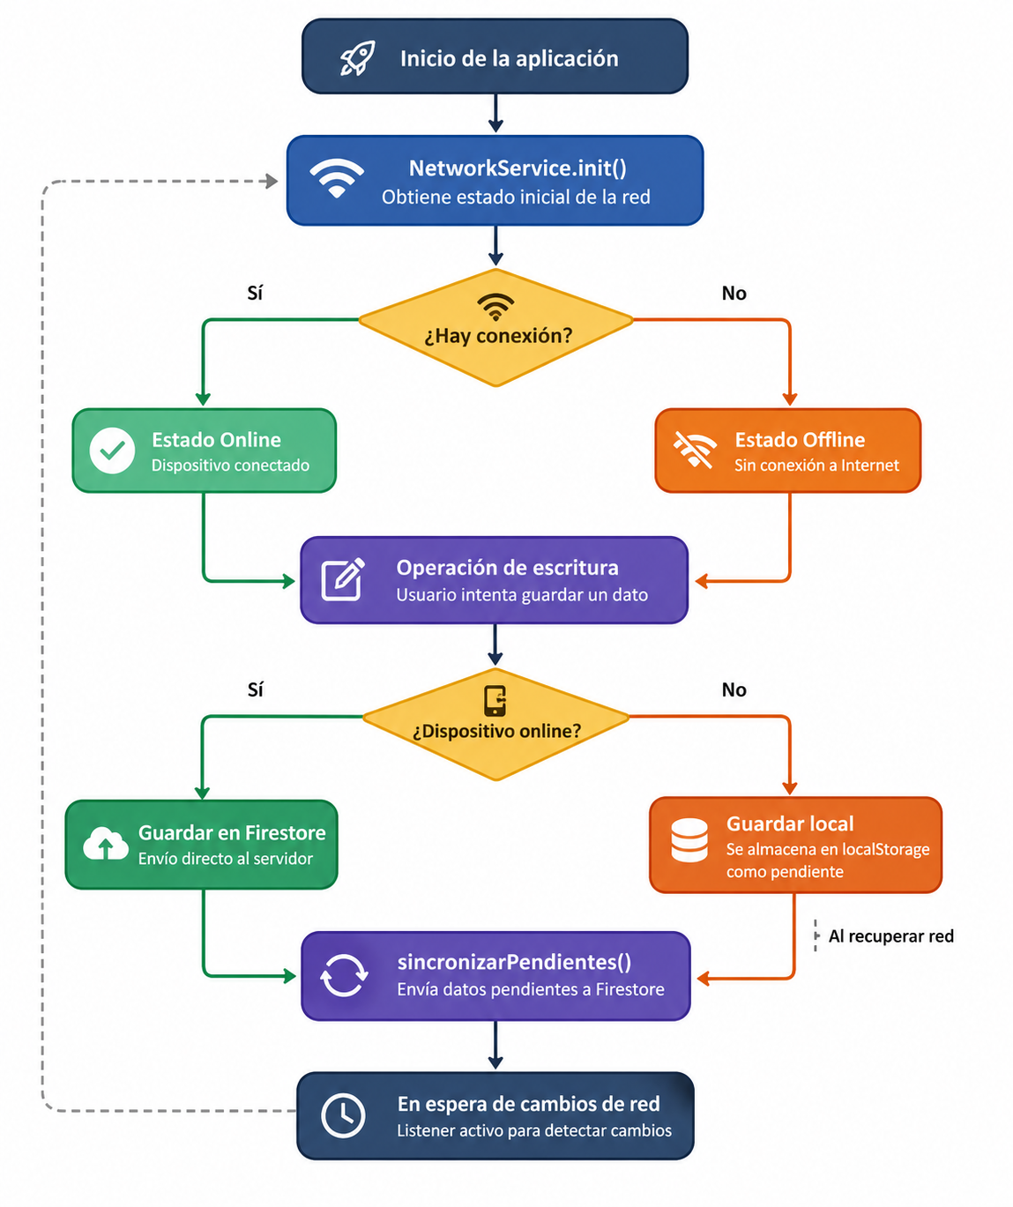

2. Capturas de Pantalla
Estado Online — Indicador verde con conexión activa
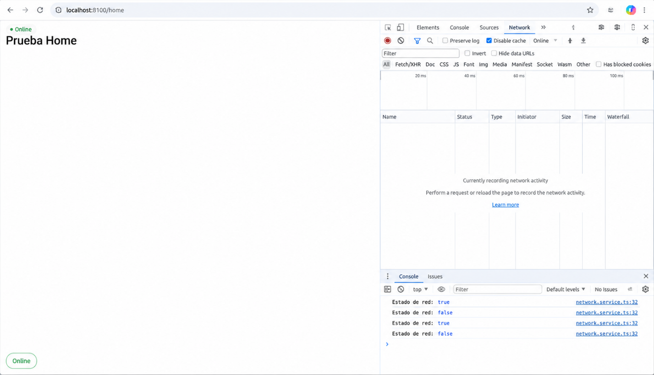
Estado Offline — Indicador rojo sin conexión
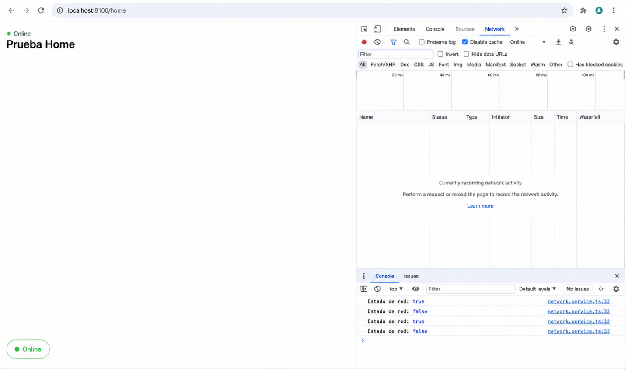

Modo Offline funcional — Guardado local en MedicAlert RD
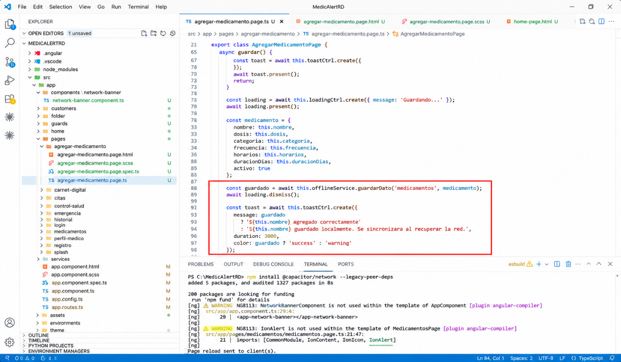


3. Código Fuente Comentado
3.1 NetworkService — Detección de red en tiempo real
Detecta el estado inicial de la red y escucha cambios mediante un BehaviorSubject, notificando a todos los componentes suscritos.

// Obtener estado al iniciar
const status = await Network.getStatus();
this.isOnline = status.connected;
this.onlineSubject.next(status.connected);

// Escuchar cambios futuros de conectividad
Network.addListener("networkStatusChange", status => {
this.isOnline = status.connected;
this.onlineSubject.next(status.connected);
});

3.2 OfflineService — Lógica condicional online/offline

Evalúa la conectividad antes de cada escritura: si hay red, guarda en Firestore; si no, almacena en localStorage como operación pendiente.

async guardarDato(coleccion: string, datos: any): Promise<boolean> {
if (this.networkService.isOnline) {
// Online: enviar a Firebase Firestore
await addDoc(ref, { ...datos, fecha: new Date() });
return true;
} else {
// Offline: guardar localmente y mostrar toast al usuario
await this.guardarLocalmente(coleccion, datos);
return false;
}
}

3.3 Sincronización automática al recuperar la conexión

async sincronizarPendientes(): Promise<number> {
const ops = this.getPendingOps(); // Recuperar de localStorage
for (const op of ops) {
try {
await addDoc(ref, op.datos); // Enviar a Firestore
sincronizados++;
} catch (e) {
fallidos.push(op); // Conservar para reintento
}
}
this.savePendingOps(fallidos);

}
4. Arquitectura y Decisiones de Diseño

El módulo sigue una arquitectura en capas con responsabilidades bien definidas:

• NetworkService: detecta y emite el estado de la red.
• OfflineService: decide dónde guardar los datos según la conectividad.
• NetworkBannerComponent: muestra el estado de red al usuario visualmente.
• localStorage: persiste operaciones pendientes aunque la app se cierre.

Se usó BehaviorSubject para que cualquier componente que se suscriba reciba el estado actual de inmediato. El localStorage se eligió por su simplicidad y porque garantiza que los datos sobreviven al cierre de la aplicación. La separación en dos servicios permite reutilizar el NetworkService en cualquier pantalla sin acoplar la lógica de almacenamiento.

Conclusión

El módulo de conectividad implementado demuestra una solución robusta para el manejo de estados online y offline en aplicaciones móviles híbridas. La detección en tiempo real, el almacenamiento local de operaciones pendientes y la sincronización automática garantizan que los datos del usuario nunca se pierdan, independientemente de las condiciones de red. Esta documentación técnica consolida los desarrollos realizados en los entregables 1 y 2, presentando de forma clara el flujo, el código y las decisiones de diseño tomadas.

7. AUTOEVALUACIÓN (AV OBLIGATORIA) (Dividida por participantes)

Instrucciones:

A continuación se presentan 10 preguntas de autoevaluación sobre los contenidos de la Unidad IV. El equipo debe responder de manera individual a través de la plataforma Moodle. Esta actividad es de carácter obligatorio.

Cuestionario sobre Conectividad y Modo Offline en Aplicaciones Móviles
1. ¿Cuál es la función principal del plugin @capacitor/network en una aplicación Ionic?
La función principal del plugin @capacitor/network es permitir que una aplicación detecte y monitoree el estado de conectividad del dispositivo. Gracias a este plugin, la aplicación puede conocer si existe conexión a Internet y reaccionar automáticamente ante cambios en la red, permitiendo implementar funcionalidades como el modo offline y la sincronización automática de datos.
2. ¿Qué permisos son necesarios en AndroidManifest.xml para utilizar funcionalidades de red en una app Capacitor?
Los permisos más importantes son INTERNET, que permite a la aplicación conectarse a Internet, ACCESS_NETWORK_STATE, que permite consultar el estado actual de la red, y ACCESS_WIFI_STATE, que proporciona información sobre las conexiones WiFi disponibles. Estos permisos se declaran dentro del archivo AndroidManifest.xml para que la aplicación pueda acceder a las funcionalidades de red del dispositivo.
3. ¿Cómo se diferencia el método Network.getStatus() del listener Network.addListener('networkStatusChange', ...)?
El método Network.getStatus() realiza una consulta puntual y devuelve el estado actual de la conexión en el momento en que se ejecuta. En cambio, Network.addListener('networkStatusChange', ...) registra un observador que permanece activo y notifica automáticamente cada vez que ocurre un cambio en la conectividad. Generalmente ambos se utilizan juntos para obtener el estado inicial y monitorear cambios posteriores.
4. ¿Qué es una estrategia offline-first y por qué es importante en aplicaciones móviles?
Una estrategia offline-first consiste en diseñar una aplicación para que funcione correctamente incluso cuando no existe conexión a Internet. Los datos se almacenan localmente y posteriormente se sincronizan con el servidor cuando la red vuelve a estar disponible. Esta estrategia mejora la experiencia del usuario, evita la pérdida de información y garantiza que la aplicación continúe operando en entornos con conectividad limitada.
5. ¿Qué diferencias existen entre utilizar @ionic/storage y localStorage para persistencia de datos en modo offline?
localStorage es una solución simple que almacena información en formato de texto dentro del navegador y tiene una capacidad limitada. Por otro lado, @ionic/storage ofrece una solución más robusta para aplicaciones móviles, ya que permite almacenar objetos complejos, dispone de mayor capacidad y utiliza motores de almacenamiento más avanzados como IndexedDB o SQLite. Debido a estas características, @ionic/storage suele ser más adecuado para aplicaciones de producción.
6. ¿Cuál es el procedimiento correcto para sincronizar datos almacenados localmente cuando se recupera la conexión?
Primero se detecta que el dispositivo ha recuperado la conexión a Internet. Luego se obtienen los registros pendientes almacenados localmente y se envían al servidor o a la base de datos remota. Una vez confirmada la sincronización, los datos se eliminan o marcan como sincronizados en el almacenamiento local. Si alguna operación falla, esta debe mantenerse pendiente para futuros intentos de sincronización.
7. ¿Qué características técnicas diferencian al WiFi del Bluetooth en cuanto a alcance, velocidad y consumo energético?
WiFi ofrece un mayor alcance y velocidades de transmisión más altas, siendo ideal para acceder a Internet y transferir grandes cantidades de datos. Sin embargo, consume más energía. Bluetooth, por su parte, tiene un alcance más corto y velocidades menores, pero consume significativamente menos batería, por lo que es ampliamente utilizado en dispositivos portátiles, sensores y accesorios inalámbricos.
8. ¿En qué casos de uso es más apropiado utilizar NFC frente a Bluetooth en una aplicación móvil?
NFC es más apropiado cuando se requiere una interacción rápida, segura y a muy corta distancia. Algunos ejemplos son los pagos móviles, el control de acceso, la validación de boletos electrónicos y la lectura de etiquetas inteligentes. Bluetooth resulta más conveniente cuando se necesita una conexión continua entre dispositivos o la transferencia de datos durante períodos prolongados.
9. ¿Qué ventajas ofrece la tecnología 5G para el desarrollo de aplicaciones móviles respecto al 4G/LTE?
La tecnología 5G proporciona velocidades de transmisión considerablemente más altas, menor latencia y una mayor capacidad para conectar múltiples dispositivos simultáneamente. Estas características permiten desarrollar aplicaciones más rápidas y eficientes, favoreciendo tecnologías como la telemedicina, el Internet de las Cosas (IoT), la realidad aumentada y los servicios en tiempo real.
10. ¿Cómo se debe manejar la experiencia de usuario cuando una aplicación detecta que ha perdido la conexión a internet?
La aplicación debe informar al usuario de manera clara y no intrusiva sobre la pérdida de conectividad mediante indicadores visuales como banners o notificaciones. Además, debe permitir que el usuario continúe utilizando las funciones disponibles, almacenar los datos localmente cuando sea necesario e informar que la información será sincronizada automáticamente cuando la conexión se restablezca. Este enfoque mejora la experiencia de usuario y evita la pérdida de datos importantes.

1. ¿Cuál es la función principal del plugin @capacitor/network en una aplicación Ionic?
La función principal del plugin @capacitor/network es monitorear y proporcionar información sobre el estado de la conexión de red del dispositivo, indicando si existe conexión a Internet y qué tipo de red se está utilizando, como Wi-Fi o datos móviles. Además, permite que la aplicación reaccione en tiempo real ante cambios de conectividad, facilitando la implementación de funcionalidades como el modo offline o la sincronización automática de datos.

2. ¿Qué permisos son necesarios en AndroidManifest.xml para utilizar funcionalidades de red en una app Capacitor?

Para que una aplicación Android pueda utilizar funcionalidades de red mediante Capacitor, es necesario declarar los siguientes permisos en el archivo AndroidManifest.xml:

android.permission.INTERNET: permite a la aplicación conectarse a Internet y comunicarse con servicios externos.
android.permission.ACCESS_NETWORK_STATE: permite consultar el estado de la red y determinar si existe conexión disponible y de qué tipo es.
Estos permisos son fundamentales para monitorear la conectividad y realizar operaciones de comunicación con servidores remotos.

3. ¿Cómo se diferencia el método Network.getStatus() del listener Network.addListener('networkStatusChange', ...)?
El método Network.getStatus() realiza una consulta puntual del estado actual de la red y devuelve una promesa con la información disponible en el momento de la ejecución. Por esta razón, suele utilizarse para conocer el estado inicial de conectividad cuando la aplicación se inicia.

Por otro lado, Network.addListener('networkStatusChange', ...) registra un observador permanente que permanece activo y notifica automáticamente a la aplicación cada vez que ocurre un cambio en la conectividad, como la pérdida o recuperación de la conexión a Internet.

4. ¿Qué es una estrategia offline-first y por qué es importante en aplicaciones móviles?
Una estrategia offline-first es un enfoque de desarrollo en el que la aplicación está diseñada para funcionar correctamente incluso cuando no existe conexión a Internet. Los datos se almacenan localmente y se sincronizan con el servidor una vez que la conectividad vuelve a estar disponible.

Este enfoque es importante porque mejora significativamente la experiencia del usuario, evita interrupciones en el funcionamiento de la aplicación, reduce los tiempos de respuesta y garantiza la disponibilidad de la información en entornos con conectividad limitada o inestable.

5. ¿Qué diferencias existen entre utilizar @ionic/storage y localStorage para persistencia de datos en modo offline?
localStorage es una API web sencilla que almacena datos en formato de texto y funciona de manera síncrona. Posee una capacidad limitada y está orientada principalmente a aplicaciones web.

En cambio, @ionic/storage es una solución más robusta para aplicaciones móviles, ya que trabaja de forma asíncrona y utiliza motores de almacenamiento avanzados como SQLite o IndexedDB. Además, ofrece mayor capacidad, mejor rendimiento y una persistencia de datos más segura y confiable para aplicaciones híbridas desarrolladas con Ionic.

6. ¿Cuál es el procedimiento correcto para sincronizar datos almacenados localmente cuando se recupera la conexión?

El proceso adecuado de sincronización incluye varias etapas:
Detectar la recuperación de la conexión mediante un listener de red.

Recuperar los datos pendientes almacenados localmente.

Enviar la información al servidor o base de datos remota.

Verificar que cada operación se complete correctamente.

Eliminar o marcar como sincronizados los registros procesados con éxito.
Mantener pendientes las operaciones que presenten errores para futuros intentos de sincronización.
Este procedimiento garantiza la integridad de la información y evita pérdidas de datos.

7. ¿Qué características técnicas diferencian al Wi-Fi del Bluetooth en cuanto a alcance, velocidad y consumo energético?
El Wi-Fi está diseñado para proporcionar acceso a redes e Internet con un alcance relativamente amplio y velocidades de transmisión elevadas. Sin embargo, su consumo energético es mayor, lo que puede afectar la duración de la batería del dispositivo.

Por otro lado, Bluetooth está orientado a la comunicación entre dispositivos cercanos. Su alcance y velocidad de transmisión son menores, pero ofrece un consumo energético significativamente más bajo, especialmente en versiones como Bluetooth Low Energy (BLE), lo que lo convierte en una excelente opción para sensores, accesorios inteligentes y dispositivos IoT.

8. ¿En qué casos de uso es más apropiado utilizar NFC frente a Bluetooth en una aplicación móvil?

El NFC (Near Field Communication) es ideal en escenarios que requieren máxima seguridad, emparejamiento instantáneo y distancia ultra corta (menos de 10 cm), tales como:

Pagos móviles sin contacto (como Apple Pay o Google Pay).

Control de accesos físicos (pasar el móvil por un lector de torniquete/puerta).

Validación de boletos de transporte público.

Lectura de etiquetas físicas pasivas (tarjetas de visita o tags en museos).
A diferencia de Bluetooth, NFC no requiere un proceso previo de emparejamiento o búsqueda de dispositivos.

9. ¿Qué ventajas ofrece la tecnología 5G para el desarrollo de aplicaciones móviles respecto al 4G/LTE?
1 Ultra baja latencia: Reduce el tiempo de respuesta de la red a milisegundos, permitiendo aplicaciones en tiempo real como videojuegos en la nube, telemedicina o control de drones.

2 Mayor ancho de banda (velocidad): Permite la descarga y transmisión instantánea de archivos masivos, videos en 8K o streaming de alta fidelidad.

3 Densidad de conexión masiva: Soporta hasta un millón de dispositivos conectados por kilómetro cuadrado, lo que impulsa exponencialmente las apps de Internet de las Cosas (IoT) y ciudades inteligentes.

10. ¿Cómo se debe manejar la experiencia de usuario cuando una aplicación detecta que ha perdido la conexión a internet?

Para ofrecer una UX excelente ante la pérdida de conexión, se recomienda:

Notificación no intrusiva: Mostrar un banner discreto, un Toast o un cambio de color en la interfaz que indique claramente al usuario que está en "Modo offline" (evitando alertas emergentes que bloqueen la pantalla).

Mantener la usabilidad: No cerrar la app ni bloquear las pantallas. Permitir que el usuario siga navegando por los datos que ya están en caché.

Deshabilitar acciones prohibidas: Cambiar visualmente (poner en gris o deshabilitar) los botones de funciones que requieran obligatoriamente Internet (como "Realizar Pago").
Retroalimentación de guardado: Si el usuario realiza una acción (ej. escribir un comentario), indicarle claramente que su progreso "Se ha guardado localmente y se enviará automáticamente al recuperar la conexión".

1. Cual es la funcion principal del plugin @capacitor/network en una aplicacion Ionic?
El plugin @capacitor/network permite a una aplicacion Ionic detectar el estado de conectividad del dispositivo en tiempo real.
Su funcion principal es notificar a la aplicacion cuando el dispositivo pierde o recupera la conexion a Internet, ya sea WiFi o datos moviles. Proporciona dos mecanismos principales: el metodo getStatus() para consultar el estado actual de la red en un momento especifico, y el listener addListener('networkStatusChange') para recibir notificaciones automaticas cada vez que cambia el estado de la conexion. Esto permite que la aplicacion tome decisiones inteligentes, como guardar datos localmente cuando no hay red o sincronizar informacion pendiente cuando se restablece la conectividad.
2. Que permisos son necesarios en AndroidManifest.xml para utilizar funcionalidades de red en una app Capacitor?

Para utilizar funcionalidades de red en una aplicacion Android con Capacitor, es necesario declarar los siguientes permisos en el archivo AndroidManifest.xml: ACCESS_NETWORK_STATE, que permite a la aplicacion consultar el estado actual de la red sin necesitar permisos especiales del usuario; INTERNET, que autoriza a la aplicacion a abrir conexiones de red y comunicarse con servidores remotos; y ACCESS_WIFI_STATE, que permite obtener informacion detallada sobre las redes WiFi disponibles. Estos permisos se declaran como etiquetas uses-permission dentro del elemento manifest y son considerados permisos normales, por lo que no requieren aprobacion explicita del usuario en tiempo de ejecucion.
3. Como se diferencia el metodo Network.getStatus() del listener Network.addListener('networkStatusChange')?
Network.getStatus() es un metodo asincrono que se ejecuta una sola vez y devuelve el estado actual de la conexion en el momento exacto en que se llama.
Es util para verificar el estado inicial de la red al cargar la aplicacion. Por otro lado, Network.addListener('networkStatusChange') registra un oyente que permanece activo de forma continua durante toda la sesion de la aplicacion, ejecutandose automaticamente cada vez que cambia el estado de la red. La diferencia clave es que getStatus() es una consulta puntual mientras que addListener es una suscripcion permanente a eventos. En la practica, lo correcto es usar ambos: getStatus() al iniciar la app para conocer el estado inicial, y addListener para reaccionar a los cambios posteriores.
4. Que es una estrategia offline-first y por que es importante en aplicaciones moviles?
Una estrategia offline-first es un enfoque de desarrollo donde la aplicacion esta disenada para funcionar completamente sin conexion a Internet como comportamiento predeterminado, sincronizando con el servidor cuando la red este disponible. En lugar de depender de la conectividad, la app trabaja primero con datos locales y luego actualiza el servidor. Es importante en aplicaciones moviles porque los usuarios frecuentemente se encuentran en zonas con cobertura deficiente, en transporte, o con datos limitados. En el contexto de MedicAlert RD, por ejemplo, un usuario que necesita registrar su presion arterial no deberia verse impedido de hacerlo por falta de Internet. La estrategia offline-first garantiza disponibilidad continua, mejora la velocidad de respuesta y ofrece una experiencia de usuario fluida independientemente de las condiciones de red.
5. Que diferencias existen entre utilizar @ionic/storage y localStorage para persistencia de datos en modo offline?
localStorage es una API nativa del navegador web que almacena datos como pares clave-valor en formato texto, con un limite aproximado de 5-10 MB segun el navegador. Es sincrono, simple de usar y disponible en todos los navegadores, pero no esta optimizado para aplicaciones moviles nativas y puede perder datos si el navegador limpia el almacenamiento. @ionic/storage es una libreria de Ionic que proporciona una capa de abstraccion sobre multiples motores de almacenamiento, incluyendo IndexedDB, SQLite y localStorage como fallback.
Es asincrono, soporta almacenamiento de objetos complejos, tiene mayor capacidad de almacenamiento y esta optimizado para aplicaciones hibridas con Capacitor. En un proyecto como MedicAlert RD, @ionic/storage seria preferible para datos medicos complejos, mientras que localStorage es suficiente para operaciones sencillas como la cola de sincronizacion pendiente.
6. Cual es el procedimiento correcto para sincronizar datos almacenados localmente cuando se recupera la conexion?
El procedimiento correcto para sincronizar datos locales al recuperar la conexion consta de varios pasos. Primero, se debe detectar el cambio de estado usando el listener de @capacitor/network, identificando la transicion de offline a online. Segundo, se recuperan todas las operaciones pendientes almacenadas localmente, generalmente desde localStorage o IndexedDB. Tercero, se intenta enviar cada operacion pendiente al servidor de forma secuencial o en paralelo, manejando posibles errores de forma individual para que un fallo no interrumpa la sincronizacion de los demas registros. Cuarto, las operaciones que se sincronizaron exitosamente se eliminan del almacenamiento local, mientras que las fallidas se conservan para reintento.
Finalmente, se notifica al usuario el resultado mediante un mensaje visual indicando cuantos datos fueron sincronizados correctamente.
7. Que caracteristicas tecnicas diferencian al WiFi del Bluetooth en cuanto a alcance, velocidad y consumo energetico?
WiFi y Bluetooth son tecnologias inalambricas con caracteristicas muy distintas. En cuanto al alcance, WiFi puede cubrir distancias de hasta 100 metros en espacios abiertos, mientras que Bluetooth tiene un alcance tipico de 10 metros para versiones clasicas, aunque Bluetooth 5.0 puede alcanzar hasta 40 metros.
Respecto a la velocidad, WiFi ofrece velocidades de transferencia de datos mucho mayores, desde 54 Mbps en 802.11g hasta varios Gbps en WiFi 6, mientras que Bluetooth clasico maneja hasta 3 Mbps y Bluetooth LE es aun mas lento pero eficiente. En consumo energetico, Bluetooth, especialmente en su version Low Energy (BLE), consume significativamente menos bateria que WiFi, lo que lo hace ideal para dispositivos IoT y sensores medicos. WiFi requiere mas energia debido a su mayor potencia de transmision. Para aplicaciones como MedicAlert RD, WiFi es ideal para sincronizacion de datos con el servidor, mientras que Bluetooth seria apropiado para conectar dispositivos medicos como glucometros o tensimetros inteligentes.

8. En que casos de uso es mas apropiado utilizar NFC frente a Bluetooth en una aplicacion movil?
NFC (Near Field Communication) es mas apropiado que Bluetooth cuando la interaccion requiere proximidad fisica extrema (menos de 10 centimetros), rapidez en el intercambio y simpleza en la conexion. Los casos de uso mas adecuados para NFC incluyen: pagos moviles y transacciones financieras donde la proximidad garantiza seguridad; lectura de etiquetas o tarjetas de identificacion como carnets digitales; acceso a edificios o sistemas de control de entrada; y transferencia rapida de pequenas cantidades de informacion como URLs o datos de contacto
Bluetooth es mas adecuado cuando se necesita comunicacion a mayor distancia, transferencia de archivos grandes, streaming de audio, o conexion continua con dispositivos perifericos como auriculares o sensores. En el contexto de MedicAlert RD, NFC seria util para compartir el carne digital medico de emergencia con personal sanitario, mientras que Bluetooth conectaria dispositivos medicos de monitoreo continuo.

9. Que ventajas ofrece la tecnologia 5G para el desarrollo de aplicaciones moviles respecto al 4G/LTE?
El 5G representa un salto significativo respecto al 4G/LTE en varios aspectos clave para el desarrollo de aplicaciones moviles. En velocidad, el 5G puede alcanzar hasta 20 Gbps teoricos frente a los 150 Mbps tipicos del 4G, lo que permite descargar y subir datos medicos como imagenes de diagnostico de forma practicamente instantanea. La latencia se reduce drasticamente de 30-50 ms en 4G a menos de 1 ms en 5G, habilitando aplicaciones en tiempo real como telemedicina, cirugia remota o monitoreo de pacientes criticos. La capacidad de conexiones simultaneas es hasta 100 veces mayor, permitiendo que miles de dispositivos IoT medicos operen en la misma area sin degradacion del servicio. Para aplicaciones como MedicAlert RD, el 5G facilitaria la sincronizacion instantanea de datos clinicos, videoconsultas de alta calidad y la integracion con ecosistemas de salud inteligente sin depender de redes WiFi.
10. Como se debe manejar la experiencia de usuario cuando una aplicacion detecta que ha perdido la conexion a internet?
Cuando una aplicacion detecta la perdida de conexion, la experiencia de usuario debe manejarse de forma empática, clara y no bloqueante. Lo primero es notificar al usuario de forma inmediata pero discreta mediante un banner o indicador visual persistente que informe del estado offline, sin interrumpir el flujo de trabajo con modales o alertas agresivas. La aplicacion debe continuar funcionando con todas las capacidades posibles usando datos en cache y almacenamiento local, permitiendo que el usuario complete sus tareas normalmente.
Si el usuario intenta realizar una accion que requiere conexion como enviar datos, se debe guardar la accion localmente e informar que se realizara cuando se recupere la red, mostrando opcionalmente un contador de operaciones pendientes. Al recuperar la conexion, se debe notificar positivamente al usuario y sincronizar automaticamente los datos pendientes en segundo plano, confirmando el exito con un mensaje breve. En MedicAlert RD esto es especialmente importante porque los usuarios pueden necesitar registrar medicamentos o mediciones en cualquier momento y lugar, sin importar el estado de la red.

1. ¿Cuál es la función principal del plugin @capacitor/network? Su función principal es permitirle a la aplicación conocer el estado de la conexión a internet del dispositivo. Con él puedes saber si hay red disponible y qué tipo de conexión es (WiFi, datos móviles, etc.), tanto al iniciar la app como en tiempo real cuando cambia el estado.
2. ¿Qué permisos son necesarios en AndroidManifest.xml? Se necesita el permiso ACCESS_NETWORK_STATE, que le permite a la app consultar el estado de la red. En algunos casos también ACCESS_WIFI_STATE si se requiere información específica sobre la conexión WiFi. Capacitor los agrega automáticamente al hacer el build, pero es bueno verificar que estén presentes.
3. ¿Diferencia entre Network.getStatus() y Network.addListener()? getStatus() es una consulta puntual: lo llamas una vez y te dice el estado actual de la red en ese momento. addListener() en cambio es un observador permanente que queda activo y te notifica cada vez que la conexión cambia. En la práctica se usan juntos: getStatus() al iniciar la app para saber el estado inicial, y addListener() para reaccionar a los cambios posteriores.
4. ¿Qué es una estrategia offline-first? Es un enfoque de desarrollo donde la app está diseñada para funcionar correctamente aunque no haya internet, guardando los datos localmente primero y sincronizando con el servidor cuando haya conexión. Es importante en móviles porque la conectividad no siempre es estable, y así el usuario puede seguir usando la app sin interrupciones ni pérdida de información.
5. ¿Diferencias entre @ionic/storage y localStorage? localStorage es más simple y directo, pero solo guarda texto y tiene un límite de unos 5MB. @ionic/storage es más robusto: soporta múltiples motores de almacenamiento (SQLite, IndexedDB), maneja mejor grandes volúmenes de datos y es más recomendable para apps en producción. Para proyectos pequeños localStorage funciona bien, pero para algo más serio @ionic/storage es la mejor opción.
6. ¿Cómo se sincronizan los datos locales al recuperar la conexión? El proceso correcto es: detectar el cambio de estado con el listener de red, recuperar las operaciones pendientes guardadas localmente, enviarlas al servidor una por una, y eliminarlas del almacenamiento local solo si el envío fue exitoso. Las que fallen deben conservarse para un reintento posterior, evitando pérdida de datos.

7. ¿Diferencias técnicas entre WiFi y Bluetooth? WiFi tiene mayor alcance (hasta 100 metros), velocidades mucho más altas y está pensado para transmisión de datos pesados, aunque consume más batería. Bluetooth tiene un alcance menor (alrededor de 10 metros), velocidades más bajas, pero consume mucha menos energía, lo que lo hace ideal para dispositivos que necesitan durar con batería, como wearables o accesorios.
8. ¿Cuándo usar NFC en vez de Bluetooth? NFC es más apropiado cuando se necesita una interacción rápida y puntual a muy corta distancia, como pagos móviles, lectura de tarjetas o autenticación. Bluetooth es mejor cuando se requiere una conexión continua o transferencia de datos entre dispositivos. NFC prácticamente no consume batería y no requiere emparejamiento, lo que lo hace más conveniente para casos de uso simples.
9. ¿Qué ventajas ofrece el 5G frente al 4G/LTE? El 5G ofrece velocidades mucho mayores, menor latencia y mayor capacidad para conectar dispositivos simultáneamente. Para el desarrollo de apps esto significa poder trabajar con datos en tiempo real más fluido, mejor experiencia en streaming, y posibilidades nuevas como aplicaciones de realidad aumentada o IoT que antes no eran viables con 4G.
10. ¿Cómo manejar la experiencia de usuario cuando se pierde la conexión? Lo ideal es notificar al usuario de forma clara pero no intrusiva, por ejemplo con un banner visible como el NetworkBannerComponent que implementamos. La app debe seguir funcionando en lo posible, guardando las acciones localmente. Es importante evitar mensajes de error abruptos y en su lugar mostrar un indicador de cuántos datos están pendientes, para que el usuario sepa que su información no se perdió y se sincronizará cuando vuelva la conexión.

